
UROBOROSZ BIZTONSÁG KFT.
HLD, LLD és üzleti terv
Távoli biztonsági felügyelet hálózati terve – leíró dokumentáció
VIZSGAREMEK · INFORMATIKAI RENDSZER- ÉS ALKALMAZÁS-ÜZEMELTETŐ TECHNIKUS
Készítette: Holósi Tamás, Gerse Bálint, Forgács-Balajthy Marcell
Cisco Packet Tracer 8.2.2 · VirtualBox · github.com/lejnisz/vizsgaremek

Tartalomjegyzék
1. Bevezetés 3
2. A cégről 3
Működés a gyakorlatban 4
Igényfelmérés 5
3. HLD – magas szintű terv 5
4. LLD – részletes terv 7
5. Üzleti terv 9

1. Bevezetés
Az Uroborosz Biztonság Kft. egy távoli biztonsági csapat és cég, amelynek négy telephelyes hálózatát Cisco Packet Tracer 8.2.2-ben és VirtualBox VM-ekben építjük fel. A dokumentum a tervet három szinten rögzíti: mit és miért (HLD), hogyan és milyen paraméterekkel (LLD), és milyen üzleti keretben működik (üzleti terv).
- Telephelyek: Budapest (központ), Debrecen, Győr és egy mintaügyfél telephely, egy szimulált ISP-n keresztül összekötve.
- Hatókör: hálózat, biztonság, szerverek (Windows és Linux), felügyelet és konfig-automatizálás. A Packet Tracer hálózat és a VM-ek külön laborok, nincsenek összekötve.
- Állapot: a hálózat és a konfig-generátor kész; a Linux felügyeleti szerver (LNX-OPS) kész; a Windows szerver (WIN-DC1) még hátra van.

2. A cégről
Az Uroborosz Biztonság Kft. 40 fős IT-biztonsági cég három saját telephellyel (Budapest, Debrecen, Győr). Nevét és emblemáját az önmagát farokánál fogó kígyóról kapta: a folyamatos, önmagát felügyelő védelem képe. A szolgáltatás nagy része távoli, ezért a csapat hibrid módon, részben távmunkában dolgozik.
ADAT | ÉRTÉK
Név és forma | Uroborosz Biztonság Kft.
Profil | távoli biztonsági felügyelet (SOC) és hálózatüzemeltetés vállalkozásoknak
Létszám | 40 fő
Telephelyek | Budapest (központ, 24 fő), Debrecen (10 fő), Győr (6 fő), plusz az ügyfélhez kitépített minta telephely
Működési modell | hibrid, központi naplózás és felügyelet a budapesti szerverekről
Arculat | monokróm, fekete-fehér, techy betűtípus, az Uroborosz emblemával

Mivel foglalkozik a cég?
- Biztonsági felügyelet: az ügyfél eszközeinek naplóit központilag gyűjtjük, figyeljük a gyanús eseményeket, riasztunk és havi jelentést készítünk.
- Hálózattervezés és kivitelezés: több telephelyes hálózatok (VLAN-ok, tüzfal, titkosított összeköttetések) megtervezése, felépítése és dokumentálása.
- Távoli üzemeltetés: konfigurációkezelés, mentés, javítások és Windows/Linux szerverek felügyelete.
- Távmunka-biztonság: VPN és hozzáférés-kezelés az ügyfél távmunkás kollégáinak.
A csapat
CSAPAT | FŐ | TELEPHELY | FELADAT
Vezetőség és adminisztráció | 5 | Budapest | stratégia, pénzügy, HR, jog
SOC és incidenskezelés | 10 | Budapest | naplók és riasztások elemzése, 0–24 órás ügyelet
Hálózati mérnökség | 9 | Budapest | tervezés, kivitelezés, konfig-automatizálás
Rendszerüzemeltetés | 7 | Debrecen (4), Győr (3) | Windows/Linux szerverek, mentések, javítások
Ügyfélszolgálat | 6 | Debrecen | bejelentések, támogatás, ügyfélkapcsolat
Értékesítés | 3 | Győr | ügyfélszerzés, ajánlatok, szerződések

A telephelyek szerepe: Budapest a vezetés, a SOC, a hálózati mérnökség és a központi szerverek helye; Debrecen a regionális ügyfélszolgálat és üzemeltetés; Győr az értékesítési és üzemeltetési iroda. A mintaügyfél telephely azt mutatja meg, hogyan néz ki egy ügyfél hálózata az Uroborosz felügyelete alatt.
Alapelvek: minden változtatás dokumentált és tesztelt, a konfigurációt gép generálja (kevesebb kezi hiba), minden eszköz a központi naplószerverre naplóz, a hozzáférés csak titkosított csatornán (SSH, VPN) lehetséges.

Működés a gyakorlatban
A cég üzleti ciklusa öt lépésből áll, és mindegyikhez egy telephely és egy csapat tartozik.
- Ügyfélszerzés (Győr, értékesítés): első beszélgetés és ingyenes első audit, majd ajánlat és szerződés SLA-val.
- Bevezetés (Budapest, hálózati mérnökség): felmérés, tervezés, a konfigurációk generálása az inventory-ból, próba a laborban, élő telepítés az ügyfélhez, átadás dokumentációval.
- Napi felügyelet (Budapest, SOC): az ügyfél eszközei a LNX-OPS naplószerverre naplóznak, a dashboard a szolgáltatásokat és portokat ellenőrzi, a SOC-csapat műszakban, 0–24 órában figyeli az eseményeket.
- Bejelentések (Debrecen, ügyfélszolgálat): az ügyfél itt jelzi a kéréseket és hibákat; a jegyek a SOC-hoz vagy az üzemeltetéshez kerülnek.
- Havi zárás: jelentés az eseményekről és az SLA-teljesítésről, javaslatok, számlázás.
A hiba- és riasztáskezelés ugyanazt az utat járja be minden ügyfélnek:
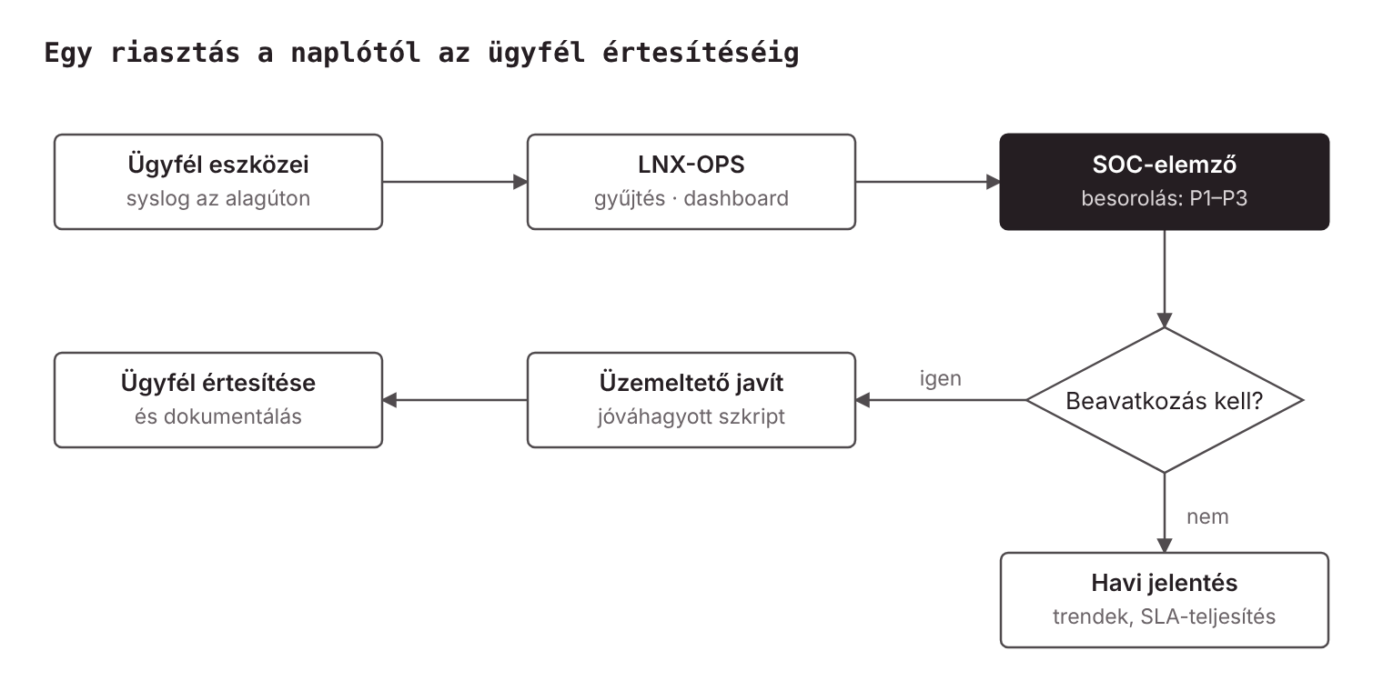
1. ÁBRA – RIASZTÁSKEZELÉS · 6 LÉPÉS, 1 DÖNTÉS
A SOC-elemző minden riasztást besorol, és csak akkor nyúl az üzemeltető a rendszerhez, ha beavatkozás kell. A javítás kizárólag jóváhagyott szkripttel, auditnaplóval történik (uro-run), a konfiguráció a generátorból jön, a verify.py pedig összeveti a futó állapottal.
PRIORITÁS | PÉLDA | REAKCIÓIDŐ (BECSÜLT)
P1 – kritikus | alagút vagy tűzfal leállt, aktív támadás | 15 perc, 0–24 óra
P2 – súlyos | részleges kiesés, egy telephely lassú | 1 óra, munkaidőben 0–24 óra
P3 – kérés | új felhasználó, változtatási kérés | 1 munkanap

Folytonosság: a napi 02:30-as mentés a LNX-OPS-on fut, a core és a gateway redundáns, Debrecenhez soros tartalék kapcsolat tartozik, és a SOC-műszakok ügyeleti beosztással fedik le az éjszakát.

Igényfelmérés
A hálózat követelményeit a vállalat saját működéséből vezettük le: a vezetőség, a SOC, az üzemeltetés, az ügyfélszolgálat és az értékesítés egyaránt megmondta, mire van szüksége. Egy biztonsági cégnél a hálózat nem háttér, hanem maga a termék: ha ez kiesik vagy támadható, az ügyfeleink is veszélybe kerülnek.
# | IGÉNY | KI KÉRI | MEGOLDÁS
1 | A három telephely biztonságos összekötése | vezetőség | GRE over IPsec alagutak az ISP-n át
2 | Folyamatos elérhetőség a 0–24 órás SOC-nak | SOC | két core HSRP-vel, LACP, soros tartalék Debrecenhez
3 | Ügyféladatok és belső rendszerek védelme | vezetőség, SOC | ASA tűzfal, DMZ, ACL-ek, VLAN-szegmentálás
4 | Központi naplózás és felügyelet | SOC | LNX-OPS (syslog, dashboard)
5 | Központi azonosítás és IP-kezelés | üzemeltetés | WIN-DC1 (AD, DNS, DHCP)
6 | Biztonságos távmunka | üzemeltetés, értékesítés | Easy VPN a központba
7 | Munkatársi és vendég Wi-Fi elkülönítése | ügyfélszolgálat | WIFI-STAFF és WIFI-GUEST VLAN, külön NAT-pool
8 | Gyors, hibamentes kiépítés új ügyfélhez | hálózati mérnökség | konfig-generátor inventory-ból
9 | Ellenőrizhetőség | vezetőség | tesztelési terv, verify.py, syslog
10 | Modern címzés | hálózati mérnökség | IPv4 + IPv6 egyszerre

3. HLD – magas szintű terv
A hálózat hub-and-spoke felépítésű: a budapesti központ (R-BP) titkosított GRE-alagutakkal köti össze a három távoli telephelyet, a központban pedig nincs egyetlen kiesési pont.
TERÜLET | MEGOLDÁS | MIÉRT
WAN | GRE over IPsec alagutak az ISP-n át; Debrecenhez PPP/CHAP soros tartalék | titkosított, hibatűrő telephelyi kapcsolat
Útválasztás | OSPF (area 0) az alagutakon és a tartalékon, statikus alapútvonalak a WAN felé; IPv6 statikus | gyors újrakonvergencia, egyszerű kezelhetőség
Központi LAN | két L3 core, HSRP v2, Rapid-PVST, LACP port-channel | gateway- és kapcsoló-redundancia
Határvédelem | ASA 5506-X (outside / inside / DMZ), ACL-ek, NAT/PAT | a DMZ nem lát be a belső hálóba
Szegmentálás | VLAN-ok: SOC, DEV, SERVERS, MGMT, WIFI-STAFF, WIFI-GUEST, IOT, DMZ | szerepkörönként elkülönített forgalom
Szolgáltatások | WIN-DC1 (AD, DNS, DHCP), LNX-OPS (syslog, dashboard, mentés), DMZ web | központi azonosítás, naplózás, felügyelet
Távmunka | Easy VPN (IPsec) a központba | biztonságos otthoni elérés a szerverhálózathoz
Hozzáférés és L2 védelem | SSH v2, MGMT-ACL, port-security, DHCP snooping, BPDU guard | jogosulatlan hozzáférés és hurkok ellen
Címzés | IPv4 + IPv6 egyszerre; telephelyenként egy /16 | bővíthetőség, modern protokollok

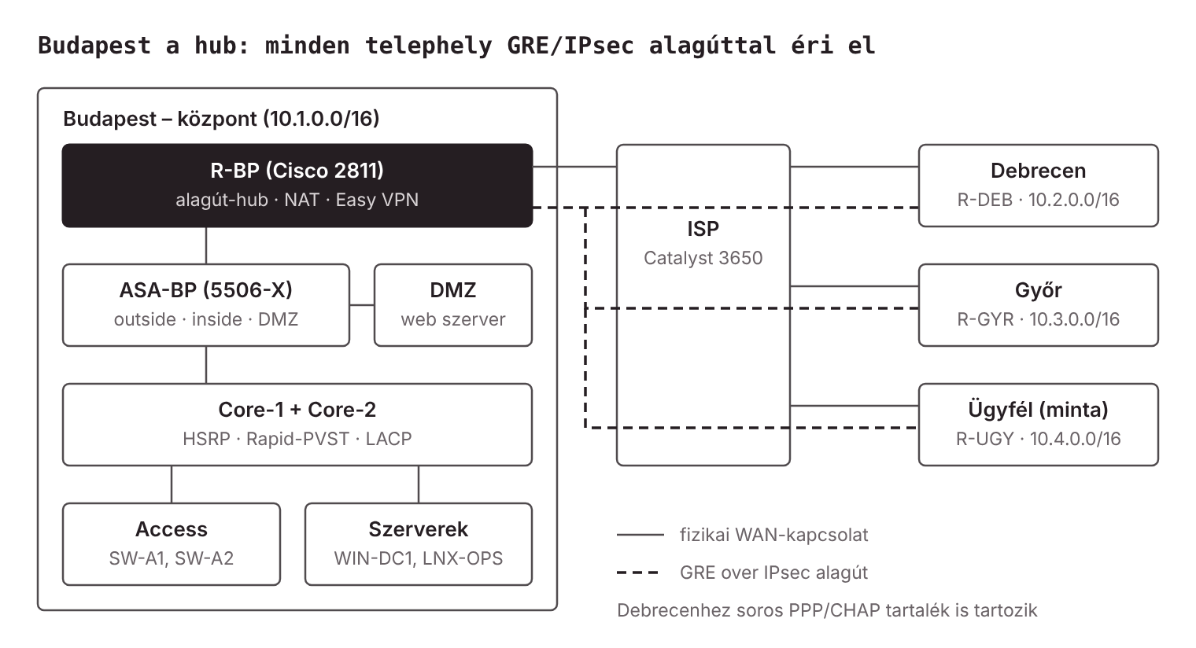
2. ÁBRA – TOPOLÓGIA · 1 HUB, 3 TELEPHELY, ISP
A központ forgalma az ISP-n át, titkosított alagutakon jut el a három telephelyre; a DMZ és a szerverek a központon belül külön szegmensben vannak.
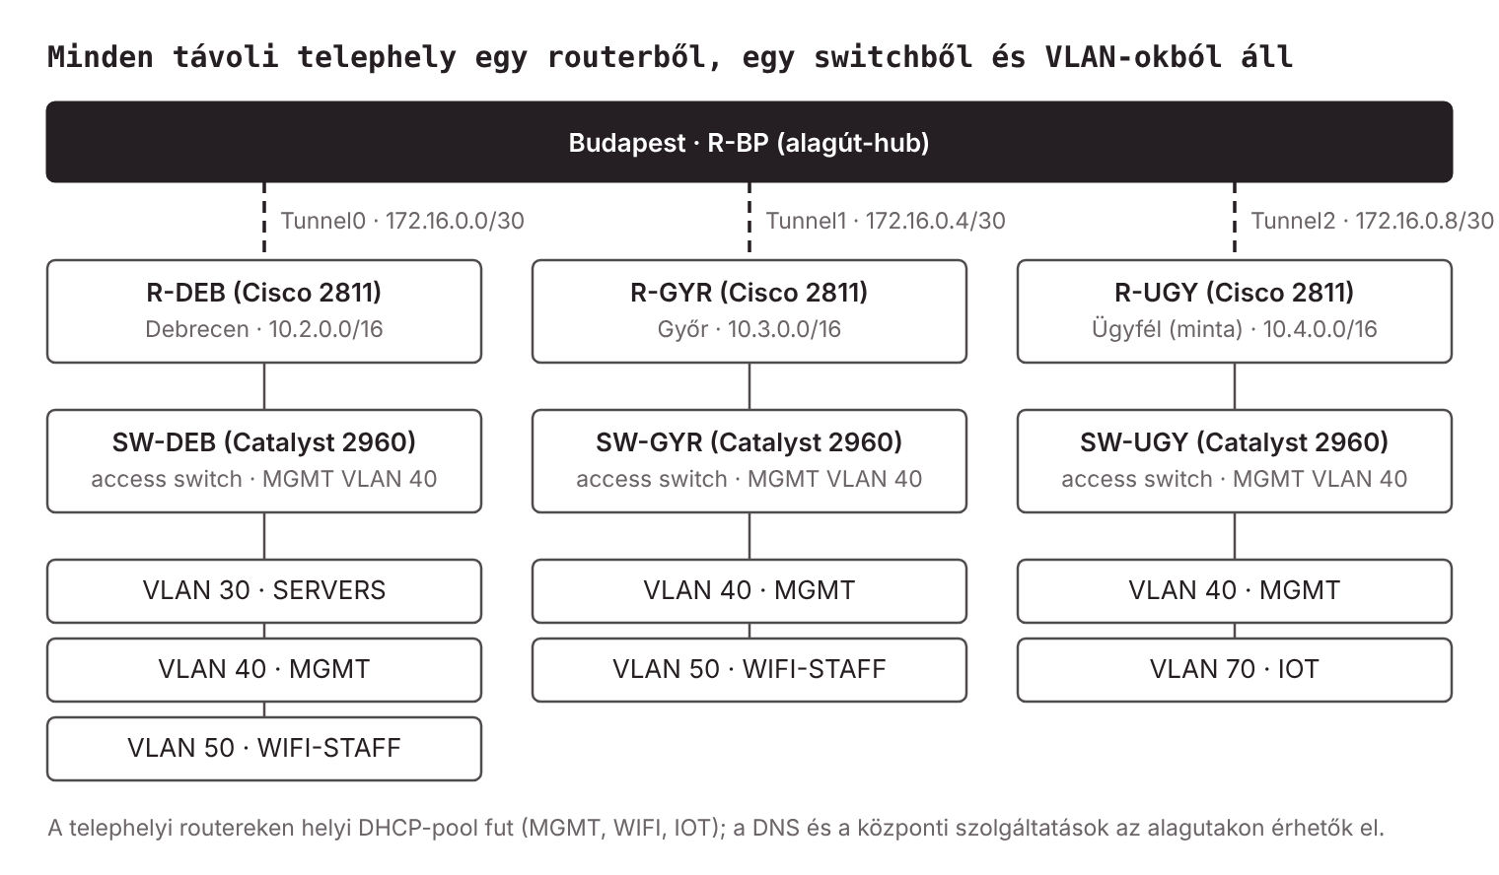
3. ÁBRA – TÁVOLI TELEPHELYEK BELSŐ TOPOLÓGIÁJA · 3 TELEPHELY
A távoli telephelyek belső felépítése egységes: egy router, egy access switch és a telephely feladatához illeszkedő VLAN-ok.

4. LLD – részletes terv
A központ (10.1.0.0/16) hat VLAN-ja két core között oszlik meg, hogy mindkettő aktív legyen valamire (HSRP gateway = .1, Core-1 = .2, Core-2 = .3).
VLAN | NÉV | HÁLÓZAT | AKTÍV HSRP
10 | SOC | 10.1.10.0/24 | Core-1
20 | DEV | 10.1.20.0/24 | Core-2
30 | SERVERS | 10.1.30.0/24 | Core-1
40 | MGMT | 10.1.40.0/24 | Core-2
50 / 60 | WIFI-STAFF / GUEST | 10.1.50.0/24, 10.1.60.0/24 | Core-1 / Core-2
100 | DMZ | 10.1.100.0/24 (ASA .1) | –
254 | TRANSIT | 10.1.254.0/29 | Core-1
99 | PARKING | nincs IP, natív VLAN, használaton kívüli portok | –

Telephelyek: Debrecen 10.2.0.0/16, Győr 10.3.0.0/16, Ügyfél 10.4.0.0/16. WAN: 203.0.113.0/28 (R-BP .2, R-DEB .6, R-GYR .10, R-UGY .14), alagutak 172.16.0.0/30, .4/30, .8/30, soros tartalék 172.16.1.0/30. IPv6: 2001:DB8:<telephely>::/48.
ELEM | PARAMÉTEREK
Eszközök | R-BP, R-DEB, R-GYR, R-UGY: Cisco 2811 · ISP, Core-1, Core-2: Catalyst 3650 · SW-A1, SW-A2, SW-FW, telephelyi switchek: Catalyst 2960 · ASA-BP: 5506-X
IPsec | ISAKMP AES-256, pre-shared key, DH 5; transform esp-aes 256 esp-sha-hmac; tunnel MTU 1476
OSPF | process 1, area 0; router-ID 1.1.1.1 (BP), 2.2.2.2 (DEB), 3.3.3.3 (GYR), 4.4.4.4 (ÜGY)
STP / HSRP | Rapid-PVST, Core-1 root (prioritás 24576), Core-2 második (28672); HSRP v2, preempt, prioritás 110 az aktív oldalon
ASA | security-level 0 / 100 / 50 (outside / inside / DMZ); OUTSIDE-IN: 80, 443, ICMP a DMZ szerverre; DMZ-IN: DMZ → belső tiltva
NAT | statikus 10.1.100.10 → 198.51.100.2; vendég pool 198.51.100.3-6; PAT a WAN interfészen
Távmunka | Easy VPN, csoport UROVPN, pool 10.9.0.10-50, XAUTH helyi felhasználóval
DHCP / DNS | WIN-DC1 (10.1.30.10) több pool-lal, ip helper-address a core SVI-ken; telephelyeken helyi pool; tartomány: uroborosz.local
Naplózás | syslog a LNX-OPS-ra (10.1.30.20), UDP/TCP 514
L2 védelem | port-security (host max 2, AP max 10, restrict), PortFast + BPDU guard, DHCP snooping

Az eszközök indoklása (14 hálózati eszköz + 3 szerver)
ESZKÖZ | DB | SZEREP | MIÉRT EZ
Cisco 2811 router | 4 | R-BP, R-DEB, R-GYR, R-UGY | egy eszköz tudja a GRE/IPsec-et, az OSPF-et, a NAT-ot, az Easy VPN-t és a soros PPP tartalékot; telephelyenként egy költséghatékony útvonalválasztó
ASA 5506-X tűzfal | 1 | ASA-BP a központ határán | állapottartó forgalomszűrés és DMZ, security-level alapú szabályokkal; ezt nem lehet a routerre bízni
Catalyst 3650 | 2 | Core-1, Core-2 | L3 kapcsoló SVI-kkel és HSRP-vel, a VLAN-közi útválasztást gyorsan végzi; két darab, hogy egyik kiesése ne állítsa le a központot
Catalyst 3650 | 1 | ISP | routed portokkal egy eszköz szimulálja a szolgáltatót és mind a hat WAN-kapcsolatot kiszolgálja
Catalyst 2960 | 6 | SW-A1, SW-A2, SW-FW, SW-DEB, SW-GYR, SW-UGY | L2 access réteg: port-security, DHCP snooping, BPDU guard; a hozzáférési rétegben nincs szükség L3-ra, ezért olcsóbb
WIN-DC1 (Windows Server) | 1 | AD, DNS, DHCP | a vállalati irányítás szabványa, központi felhasználó- és gépkezelés
LNX-OPS (Ubuntu 24.04) | 1 | syslog, dashboard, mentés | nyílt eszközök, nincs licenc, a szkriptfuttatás és a naplózás Linuxon természetes
Web szerver (DMZ) | 1 | nyilvános weboldal | a DMZ-ben van, hogy támadás esetén se érje el a belső hálózatot

LNX-OPS (Ubuntu 24.04, 2 vCPU, 4 GB RAM, 24 GB): rsyslog-gyűjtő, HTTPS dashboard (nginx + Python + SQLite), kulcsos SSH-s jóváhagyott szkriptfuttatás (uro-run) és napi 02:30-as mentés. WIN-DC1 (AD, DNS, DHCP) a végső szakaszban készül.
Automatizálás és tesztelés: a uroborosz-gen Python csomag az inventory/network.yml és Jinja2 sablonok alapján mind a 14 eszköz konfigját előállítja, a verify.py pedig összeveti a futó konfigot a generáltal. A tesztelési terv parancs → várt eredmény alapú: VLAN/STP, HSRP failover, DHCP, OSPF, alagutak, soros tartalék, NAT.

5. Üzleti terv
Az Uroborosz kis- és középvállalatoknak ad távoli biztonsági felügyeletet és hálózatüzemeltetést; a bevétel havi előfizetésből és egyszeri telepítési díjból áll. Az alábbi díjak és számok illusztratív becslések a vizsgaremek modelljeihez, nem piackutatáson alapulnak.
SZOLGÁLTATÁS | AMIT AZ ÜGYFÉL KAP | BECSÜLT DÍJ
Hálózat- és tűzfaltervezés | tervezés, kivitelezés, dokumentáció | 600 000 Ft egyszeri
Biztonsági felügyelet | naplógyűjtés, riasztás, havi jelentés | 120 000 Ft / hó
Távoli üzemeltetés | konfigurációkezelés, mentés, javítás | 90 000 Ft / hó
Távmunka (VPN) | biztonságos otthoni elérés | 40 000 Ft / hó

Célpiac: 20–200 fős, több telephelyes vállalkozások, amelyeknek nincs saját IT-biztonsági csapatuk. Versenyelőny: egyéni, dokumentált és tesztelt hálózati modell, gépi konfig-generálás (kevesebb kezi hiba) és központi naplózás. Opcionális későbbi termék: saját felügyeleti szoftver; ennek irányában még nincs döntés.
ELSŐ ÉV (BECSÜLT, ÁTLAG 150 ÜGYFÉL, 40 FŐ) | M FT
Bevétel: havi díjak (150 × 250 000 Ft × 12) | 450,0
Bevétel: telepítés (50 új ügyfél × 600 000 Ft) | 30,0
Költség: bérek és járulékok, 40 fő | 360,0
Költség: eszközök, licencek, tesztlabor | 30,0
Költség: három telephely bérleti díja és rezsi | 36,0
Költség: marketing | 12,0
Költség: könyvelés, biztosítás, egyéb | 12,0
Adózás előtti eredmény | 30,0

